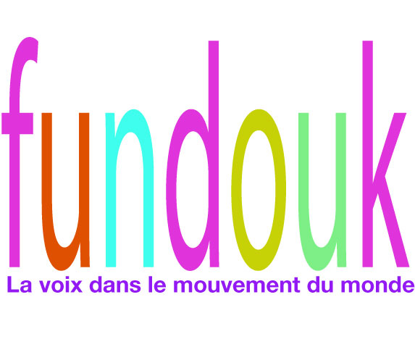

Des chants de tradition orale
puisés dans la richesse poétique
et musicale du monde
qu’accompagnent les objets sonores
d’un quotidien en chantier.

À l’aube, dans un lieu improbable...
Une journée s’ouvre, ponctuée d’appels,
de chants de travail ou de fête,
de bercements, de peines et de joies partagées,
de colères, de gestes de tendresse...

Espace ouvert de l’attente, du désir d’ailleurs,
de la nuit à venir...

Lieu éphémère
d’un voyage quelque temps arrêté.

Avant que la nuit ne revienne,
avant que le soleil ne se lève,
avant, peut-être, de reprendre enfin la route.

Avec
Georgina Aguerre,
Fabrice Augé-Dedieu,
Jocelyne Benoist-Lelièvre,
Élena Carvajal,
Héna Clergeot,
Adelaïde Dagnet,
Brigitte Degen,
Marie Estève,
Élisabeth Eyguesier,
Juliette Flipo,
Chloé Georgin,
Anita Glodek,
Danielle Guillemot,
Frank Hartmann,
Tania Lopez Sierra,
Martine Méret,
Hélène Noyer,
Claire Péraro,
Antonietta Pizzorno,
Hayley Soto,
Katharina Stalder,
Bernard Voytier

Chants transmis par
Enza Pagliara,
Myriam Boissière et Dalèle Muller,
Farid Bensarsa,
Zsuzsanna Varkonyi,
et les membres du collectif.

